
งานสอบสวน

การปฏิบัติงานสอบสวน สถิตคดีเดือนมีนาคม 2569
สถิติคดีอาญา
คดีอาญา | เสร็จสิ้น | อยู่ระหว่างดำเนินการ
114 | 101 | 13

สถิติคดีจราจร
คดีจราจร | เสร็จสิ้น | อยู่ระหว่างดำเนินการ
44 | 30 | 14

สถิติคดีอาชญากรรมทางเทคโนโลยีได้รับมอบหมายคดีออนไลน์จาก แอดมิน ตร. และ ศูนย์บริการ AOC
คดีออนไลน์ | เสร็จสิ้น | อยู่ระหว่างดำเนินการ
67 | 10 | 57

คดีคงค้างในระบบความ CRIMES
คงค้าง
27

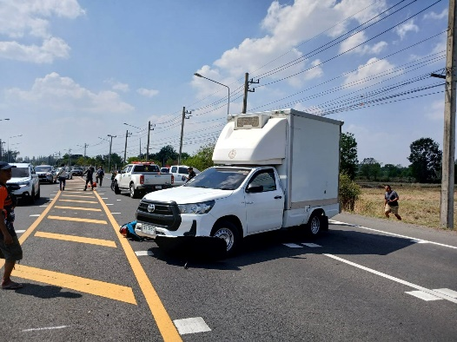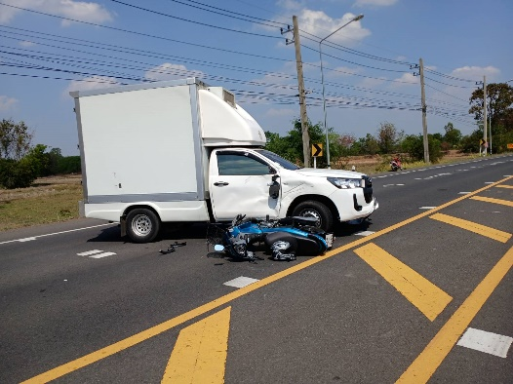
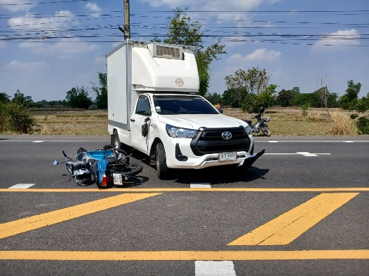

วันที่ 3 มีนาคม 2569 ได้รับแจ้งเวลาประมาณ 13.34 น.
พันตำรวจโทจันทร์ติ วรรณูปถัมภ์ สารวัตร(สอบสวน)สถานีตำรวจภูธรเมืองบุรีรัมย์ พนักงานสอบสวนเวร พร้อมด้วยพลขับพนักงานสอบสวน
ได้ออกตรวจเหตุรับแจ้งรถยนต์เฉี่ยวชนกับรถจักรยานยนต์
สถานีที่เกิดเหตุบริเวณหน้าศูนย์เด็ก อบต. ตำบลกระสัง อำเภอเมืองบุรีรัมย์ จังหวัดบุรีรัมย์

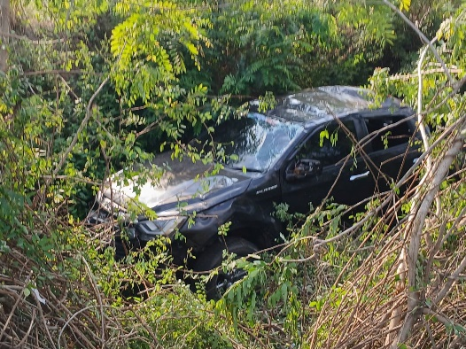
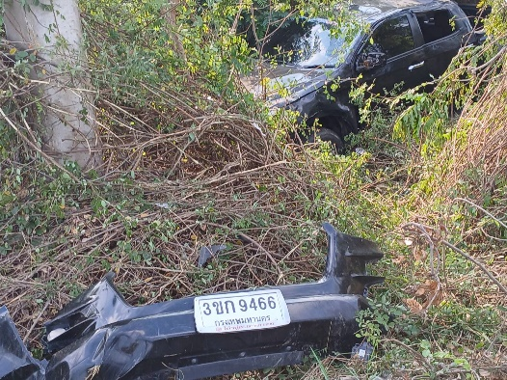

วันที่ 3 มีนาคม 2569 ได้รับแจ้งเวลาประมาณ 16.17 น.
พันตำรวจโทจันทร์ติ วรรณูปถัมภ์ สารวัตร(สอบสวน)สถานีตำรวจภูธรเมืองบุรีรัมย์ พนักงานสอบสวนเวร พร้อมด้วยพลขับพนักงานสอบสวน
ได้ออกตรวจเหตุรับแจ้งรถยนต์เฉี่ยวชนกับรถยนต์
สถานีที่เกิดเหตุบริเวณแยกสวนนก ตำบลเสม็ด อำเภอเมืองบุรีรัมย์ จังหวัดบุรีรัมย์

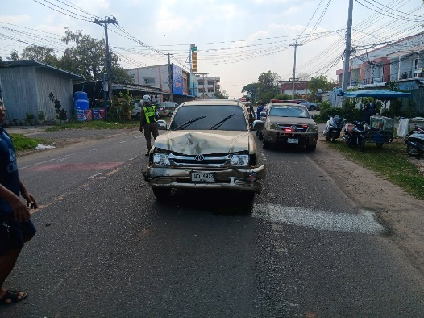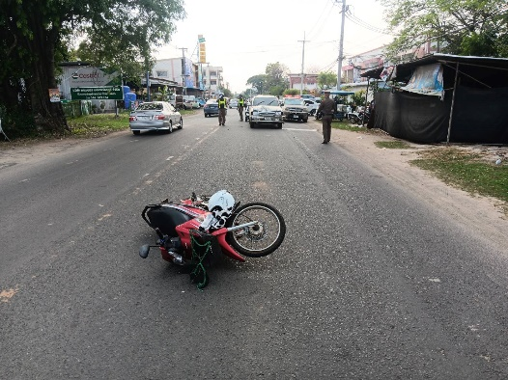

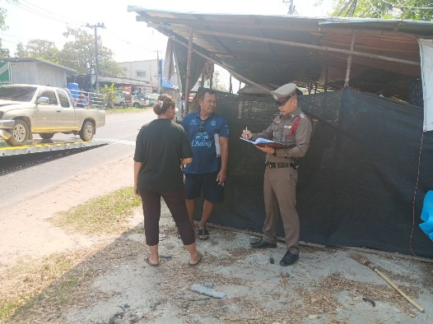

วันที่ 4 มีนาคม 2569 ได้รับแจ้งเวลาประมาณ 14.42 น.
พันตำรวจตรีวัฒนา อาจสาลี สารวัตร(สอบสวน)สถานีตำรวจภูธรเมืองบุรีรัมย์ พนักงานสอบสวนเวร พร้อมด้วยพลขับพนักงานสอบสวน
ได้ออกตรวจเหตุรับแจ้งรถยนต์เฉี่ยวชนกับรถจักรยานยนต์
สถานีที่เกิดเหตุบริเวณหลังโรงเรียนมารีอนุสรณ์ ตำบลชุมเห็ด อำเภอเมืองบุรีรัมย์ จังหวัดบุรีรัมย์

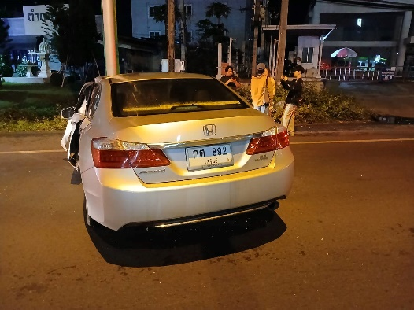
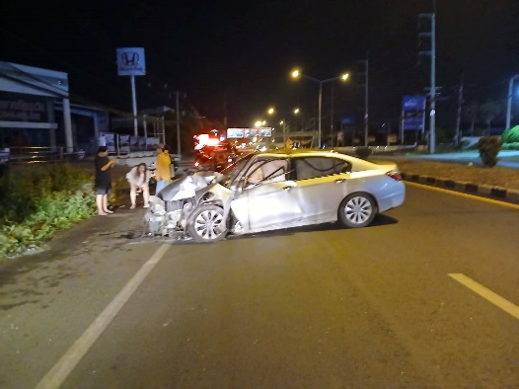

วันที่ 5 มีนาคม 2569 ได้รับแจ้งเวลาประมาณ 05.14 น.
พันตำรวจโทจันทร์ติ วรรณูปถัมภ์ สารวัตร(สอบสวน)สถานีตำรวจภูธรเมืองบุรีรัมย์ พนักงานสอบสวนเวร พร้อมด้วยพลขับพนักงานสอบสวน
ได้ออกตรวจเหตุรับแจ้งรถยนต์เฉี่ยวชนป้ายบอกทาง
สถานีที่เกิดเหตุบริเวณถนนบุรีรัมย์-นางรอง ตำบลอิสาณ อำเภอเมืองบุรีรัมย์ จังหวัดบุรีรัมย์

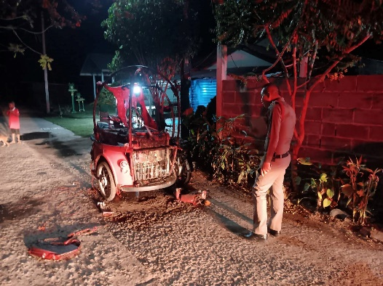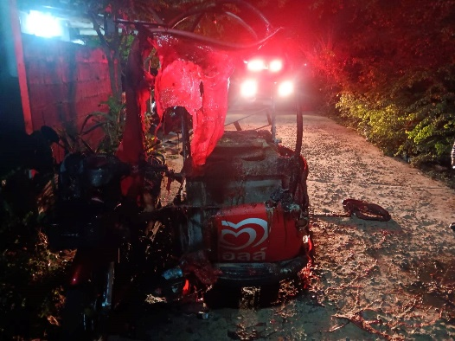
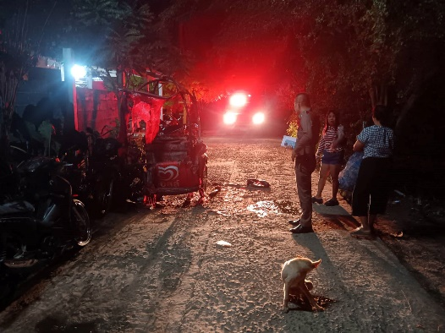

วันที่ 11 มีนาคม 2569 ได้รับแจ้งเวลาประมาณ 23.47 น.
พันตำรวจโทธนัช นครไธสง สารวัตร(สอบสวน)สถานีตำรวจภูธรเมืองบุรีรัมย์ พนักงานสอบสวนเวร พร้อมด้วยพลขับพนักงานสอบสวน
ได้ออกตรวจเหตุรับแจ้งรถจักรยานยนต์พ่วงข้างไฟไหม้
สถานีที่เกิดเหตุบริเวณบ้านหนองไผ่ ตำบลหลักเขต อำเภอเมืองบุรีรัมย์ จังหวัดบุรีรัมย์

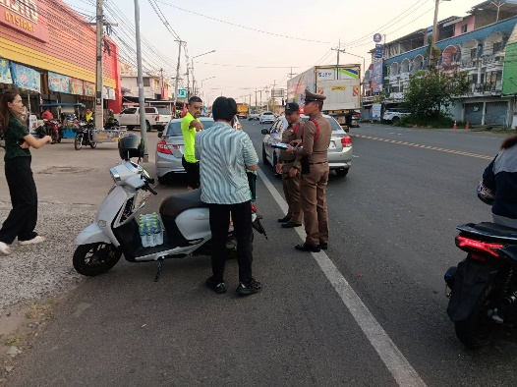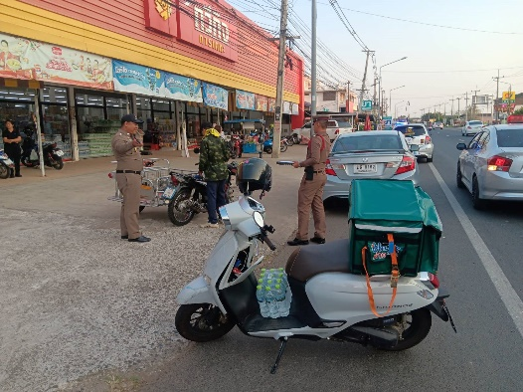
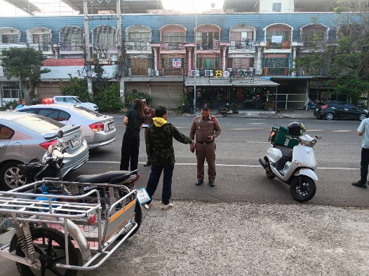

วันที่ 13 มีนาคม 2569 ได้รับแจ้งเวลาประมาณ 18.00 น.
พันตำรวจโทเศรษฐพงษ์ มีกลม สารวัตร(สอบสวน)สถานีตำรวจภูธรเมืองบุรีรัมย์ พนักงานสอบสวนเวร พร้อมด้วยพลขับพนักงานสอบสวน
ได้ออกตรวจเหตุรับแจ้งรถจักรยานยนต์พ่วงข้างเฉี่ยวชนกันรถยนต์
สถานีที่เกิดเหตุบริเวณหน้าทวีกิจการเคหะ ตำบลอิสาณ อำเภอเมืองบุรีรัมย์ จังหวัดบุรีรัมย์

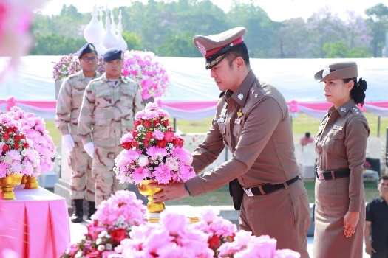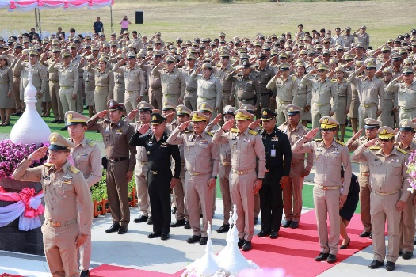
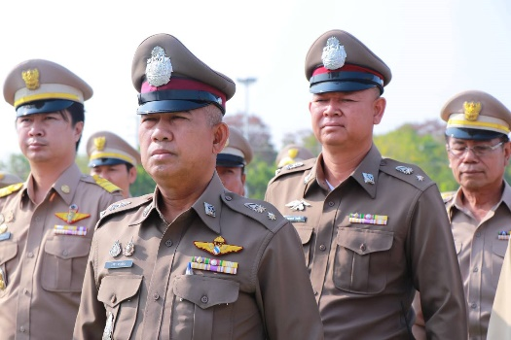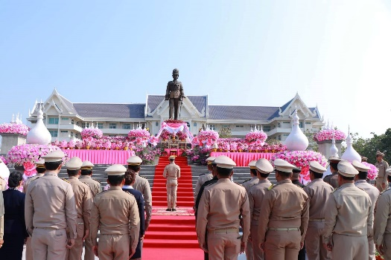
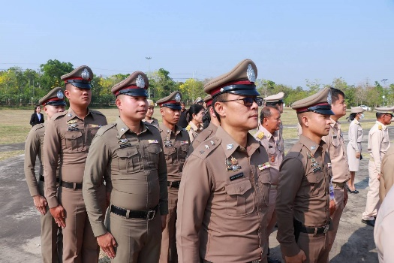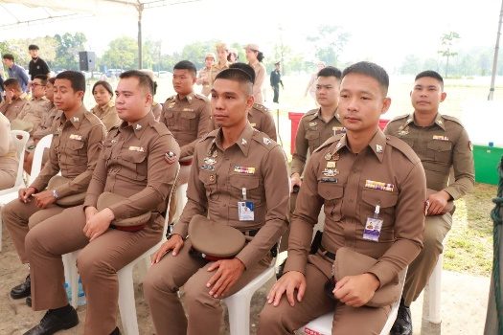

วันที่ 18 มี.ค. 2569 เวลา 08.00-09.30 น.
พ.ต.อ.ปริญญา พรหมเดชาพิพัฒ รอง ผบก.ภ.จว.บุรีรัมย์ พร้อมด้วย พ.ต.ท.ไชยา สระโสม รอง ผกก.(สอบสวน)สภ.เมืองบุรีรัมย์ , พ.ต.ท.ธนานนท์ ไชยสิน รอง ผกก.ป.สภ.เมืองบุรีรัมย์ และข้าราชการตำรวจ ฝอ.ภ.จว.บุรีรัมย์ , สภ.เมืองบุรีรัมย์ ร่วมพิธีถวายราชสักการะ และกล่าวถวายราชสดุดี พระบาทสมเด็จพระจุลจอมเกล้าเจ้าอยู่หัว เนื่องในวันท้องถิ่นไทย ประจำปี 2569 โดยมี นายศรีธรรม ราชแก้ว รองผู้ว่าราชการจังหวัดบุรีรัมย์ เป็นประธานในพิธี ณ พระบรมราชานุสาวรีย์พระบาทสมเด็จพระจุลจอมเกล้าเจ้าอยู่หัว (รัชกาลที่ 5) บริเวณด้านหน้าศาลากลางจังหวัดบุรีรัมย์ ศูนย์ราชการจังหวัดบุรีรัมย์

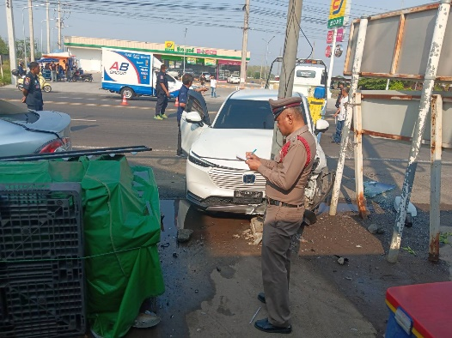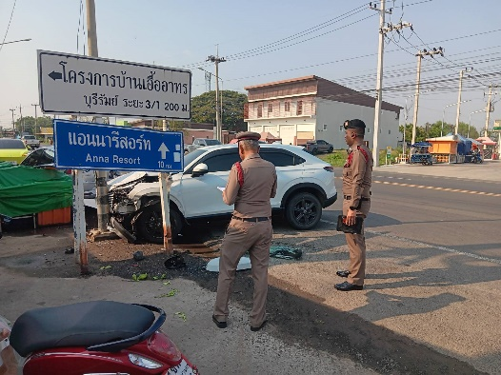
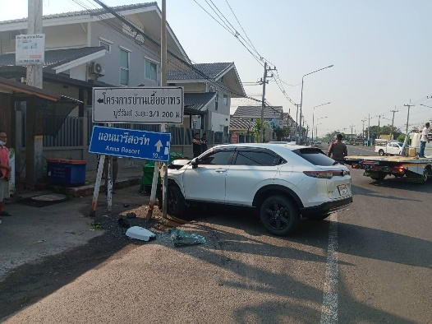

วันที่ 19 มีนาคม 2569 ได้รับแจ้งเวลาประมาณ 18.00 น.
พันตำรวจโทไชยา แก้วยก สารวัตร(สอบสวน)สถานีตำรวจภูธรเมืองบุรีรัมย์ พนักงานสอบสวนเวร พร้อมด้วยพลขับพนักงานสอบสวน
ได้ออกตรวจเหตุรับแจ้งรถยนต์เฉี่ยวชนกับรถยนต์
สถานีที่เกิดเหตุบริเวณหน้าทวีกิจการเคหะ ตำบลอิสาณ อำเภอเมืองบุรีรัมย์ จังหวัดบุรีรัมย์

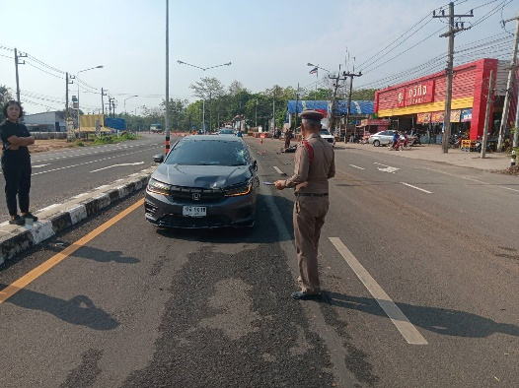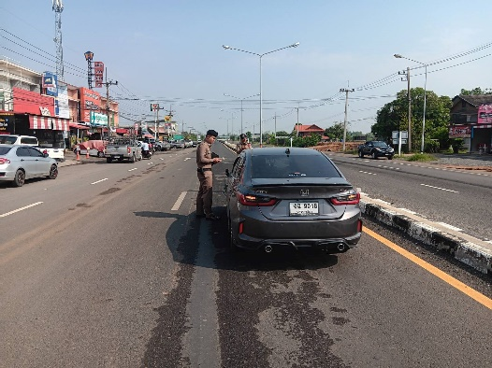
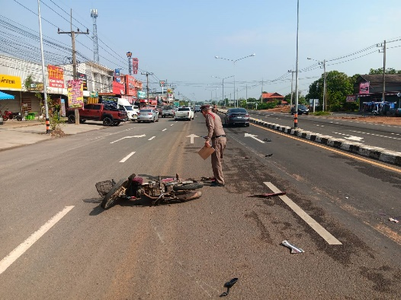

วันที่ 19 มีนาคม 2569 ได้รับแจ้งเวลาประมาณ 18.00 น.
พันตำรวจโทไชยา แก้วยก สารวัตร(สอบสวน)สถานีตำรวจภูธรเมืองบุรีรัมย์ พนักงานสอบสวนเวร พร้อมด้วยพลขับพนักงานสอบสวน
ได้ออกตรวจเหตุรับแจ้งรถยนต์เฉี่ยวชนกับรถจักยานยนต์
สถานีที่เกิดเหตุบริเวณหน้าทวีกิจการพระครู ตำบลเสม็ด อำเภอเมืองบุรีรัมย์ จังหวัดบุรีรัมย์

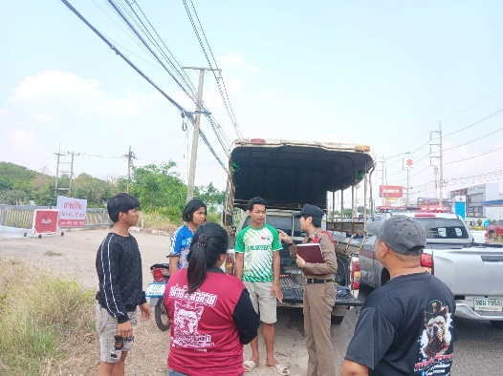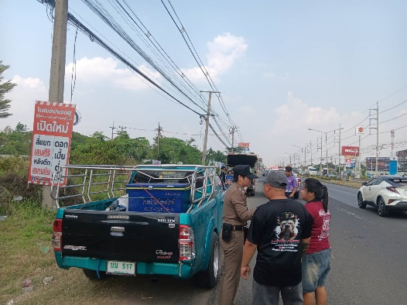
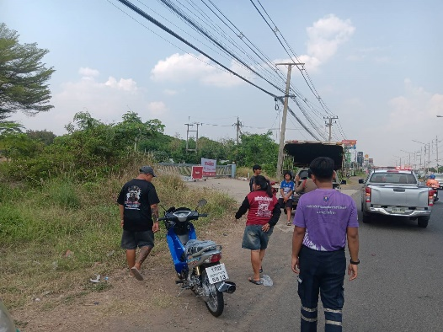

วันที่ 22 มีนาคม 2569 ได้รับแจ้งเวลาประมาณ 14.13 น.
ร้อยตำรวจโทหญิงนันทิกานต์ อัมพวัน รองสารวัตร(สอบสวน)สถานีตำรวจภูธรเมืองบุรีรัมย์ พนักงานสอบสวนเวร พร้อมด้วยพลขับพนักงานสอบสวน
ได้ออกตรวจเหตุรับแจ้งรถยนต์เฉี่ยวชนกับรถจักยานยนต์
สถานีที่เกิดเหตุบริเวณตรงข้ามปั้ม ปตท. ขาเข้าเมืองบุรีรัมย์ ตำบลอิสาณ อำเภอเมืองบุรีรัมย์ จังหวัดบุรีรัมย์

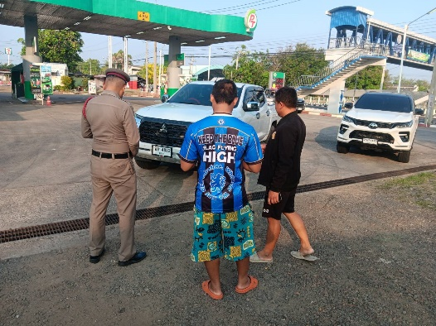
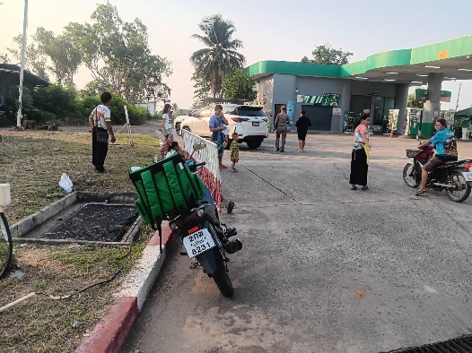

วันที่ 23 มีนาคม 2569 ได้รับแจ้งเวลาประมาณ 07.13 น.
พันตำรวจโทไชยา แก้วยก สารวัตร(สอบสวน)สถานีตำรวจภูธรเมืองบุรีรัมย์ พนักงานสอบสวนเวร พร้อมด้วยพลขับพนักงานสอบสวน
ได้ออกตรวจเหตุรับแจ้งเหตุรถยนต์เฉี่ยวชนกับรถยนต์
สถานีที่เกิดเหตุบริเวณหน้าโรงเรียนบัวหลวง ตำบลบ้านบัว อำเภอเมืองบุรีรัมย์ จังหวัดบุรีรัมย์

